IREB76M Велотренажер с магнитной системой торможения, маховик 8кг

РУКОВОДСТВО по эксплуатации

НАЗНАЧЕНИЕ

Данный велотренажёр относится к стационарному спортивному оборудованию и предназначен для аэробных тренировок, которые способствуют развитию сердечно-сосудистой системы. Велотренажёр снабжён компьютерным управлением, включающим функции сканирования, измерения расстояния, времени, скорости, расхода калорий.

Технические характеристики

- компьютеры с указанием времени, скорости, дистанции, потраченных калорий
- регулировка сиденья по высоте
- регулировка горизонтальности на полу
- измерение пульса по принципу электрокардиографии -- измерение колебаний разности потенциалов, возникающих на поверхности кожи при сокращении сердца
- 8 фиксированных уровней нагрузки
- колеса для транспортировки по полу
- регулировка сиденья по горизонтали
- размеры в собранном виде, см – 59 х 96 х 144
- габаритные размеры в упакованном состоянии, см – 98 х 25 х 66
- максимальный вес пользователя – не ограничен
- вес тренажёра – 34 кг
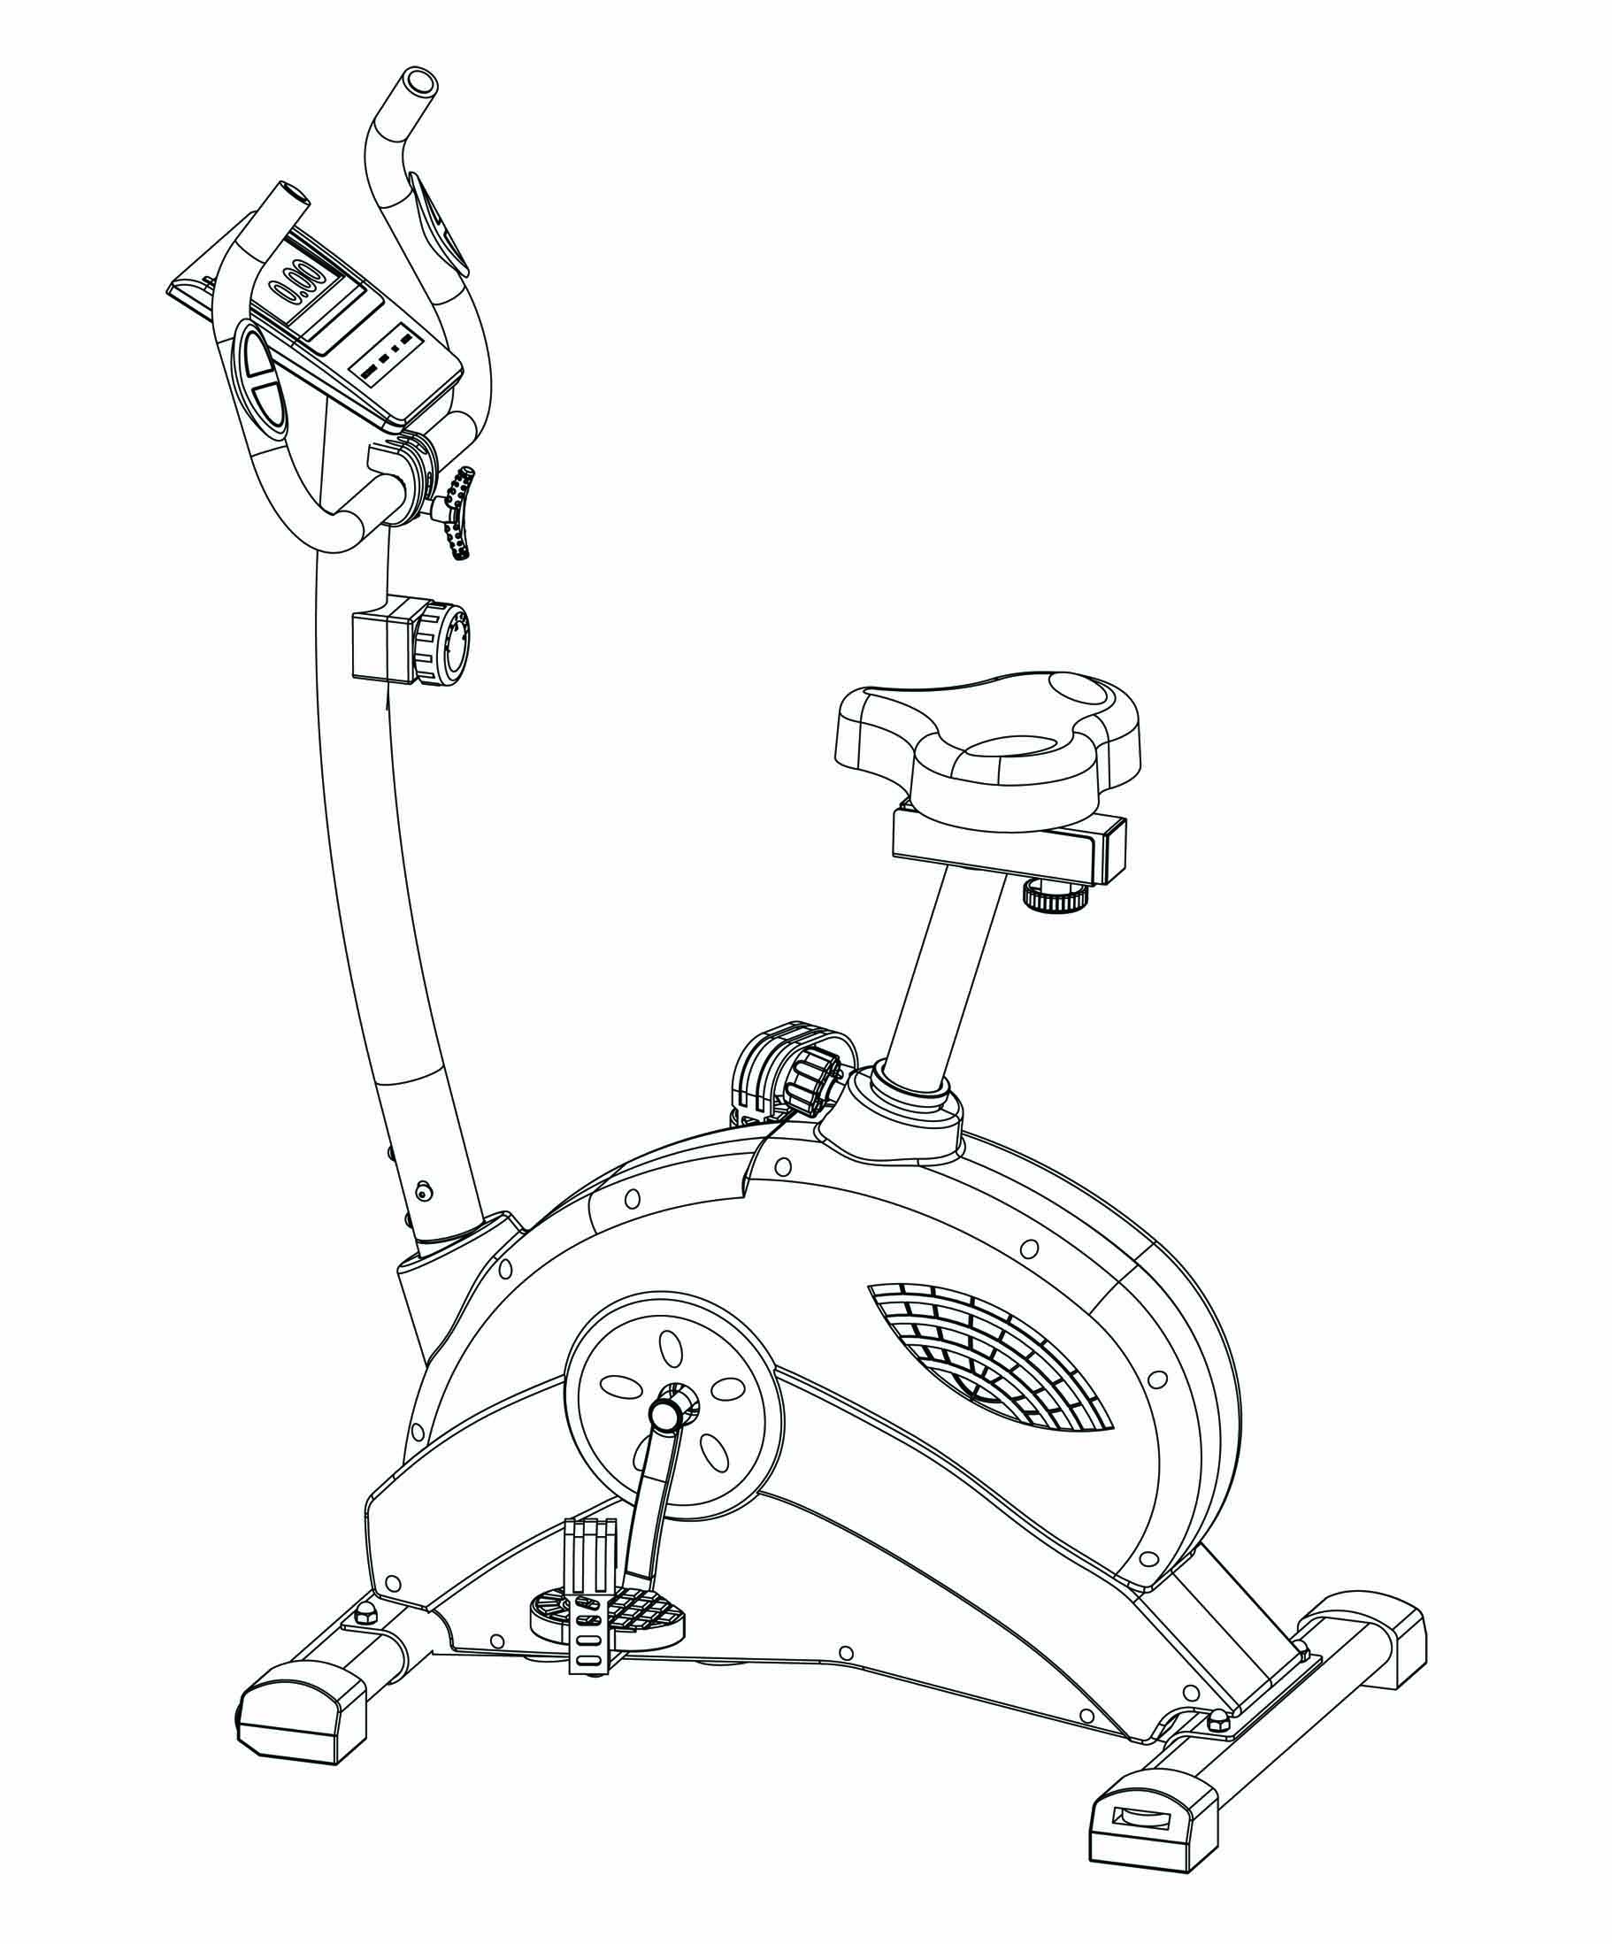

Комплект поставки

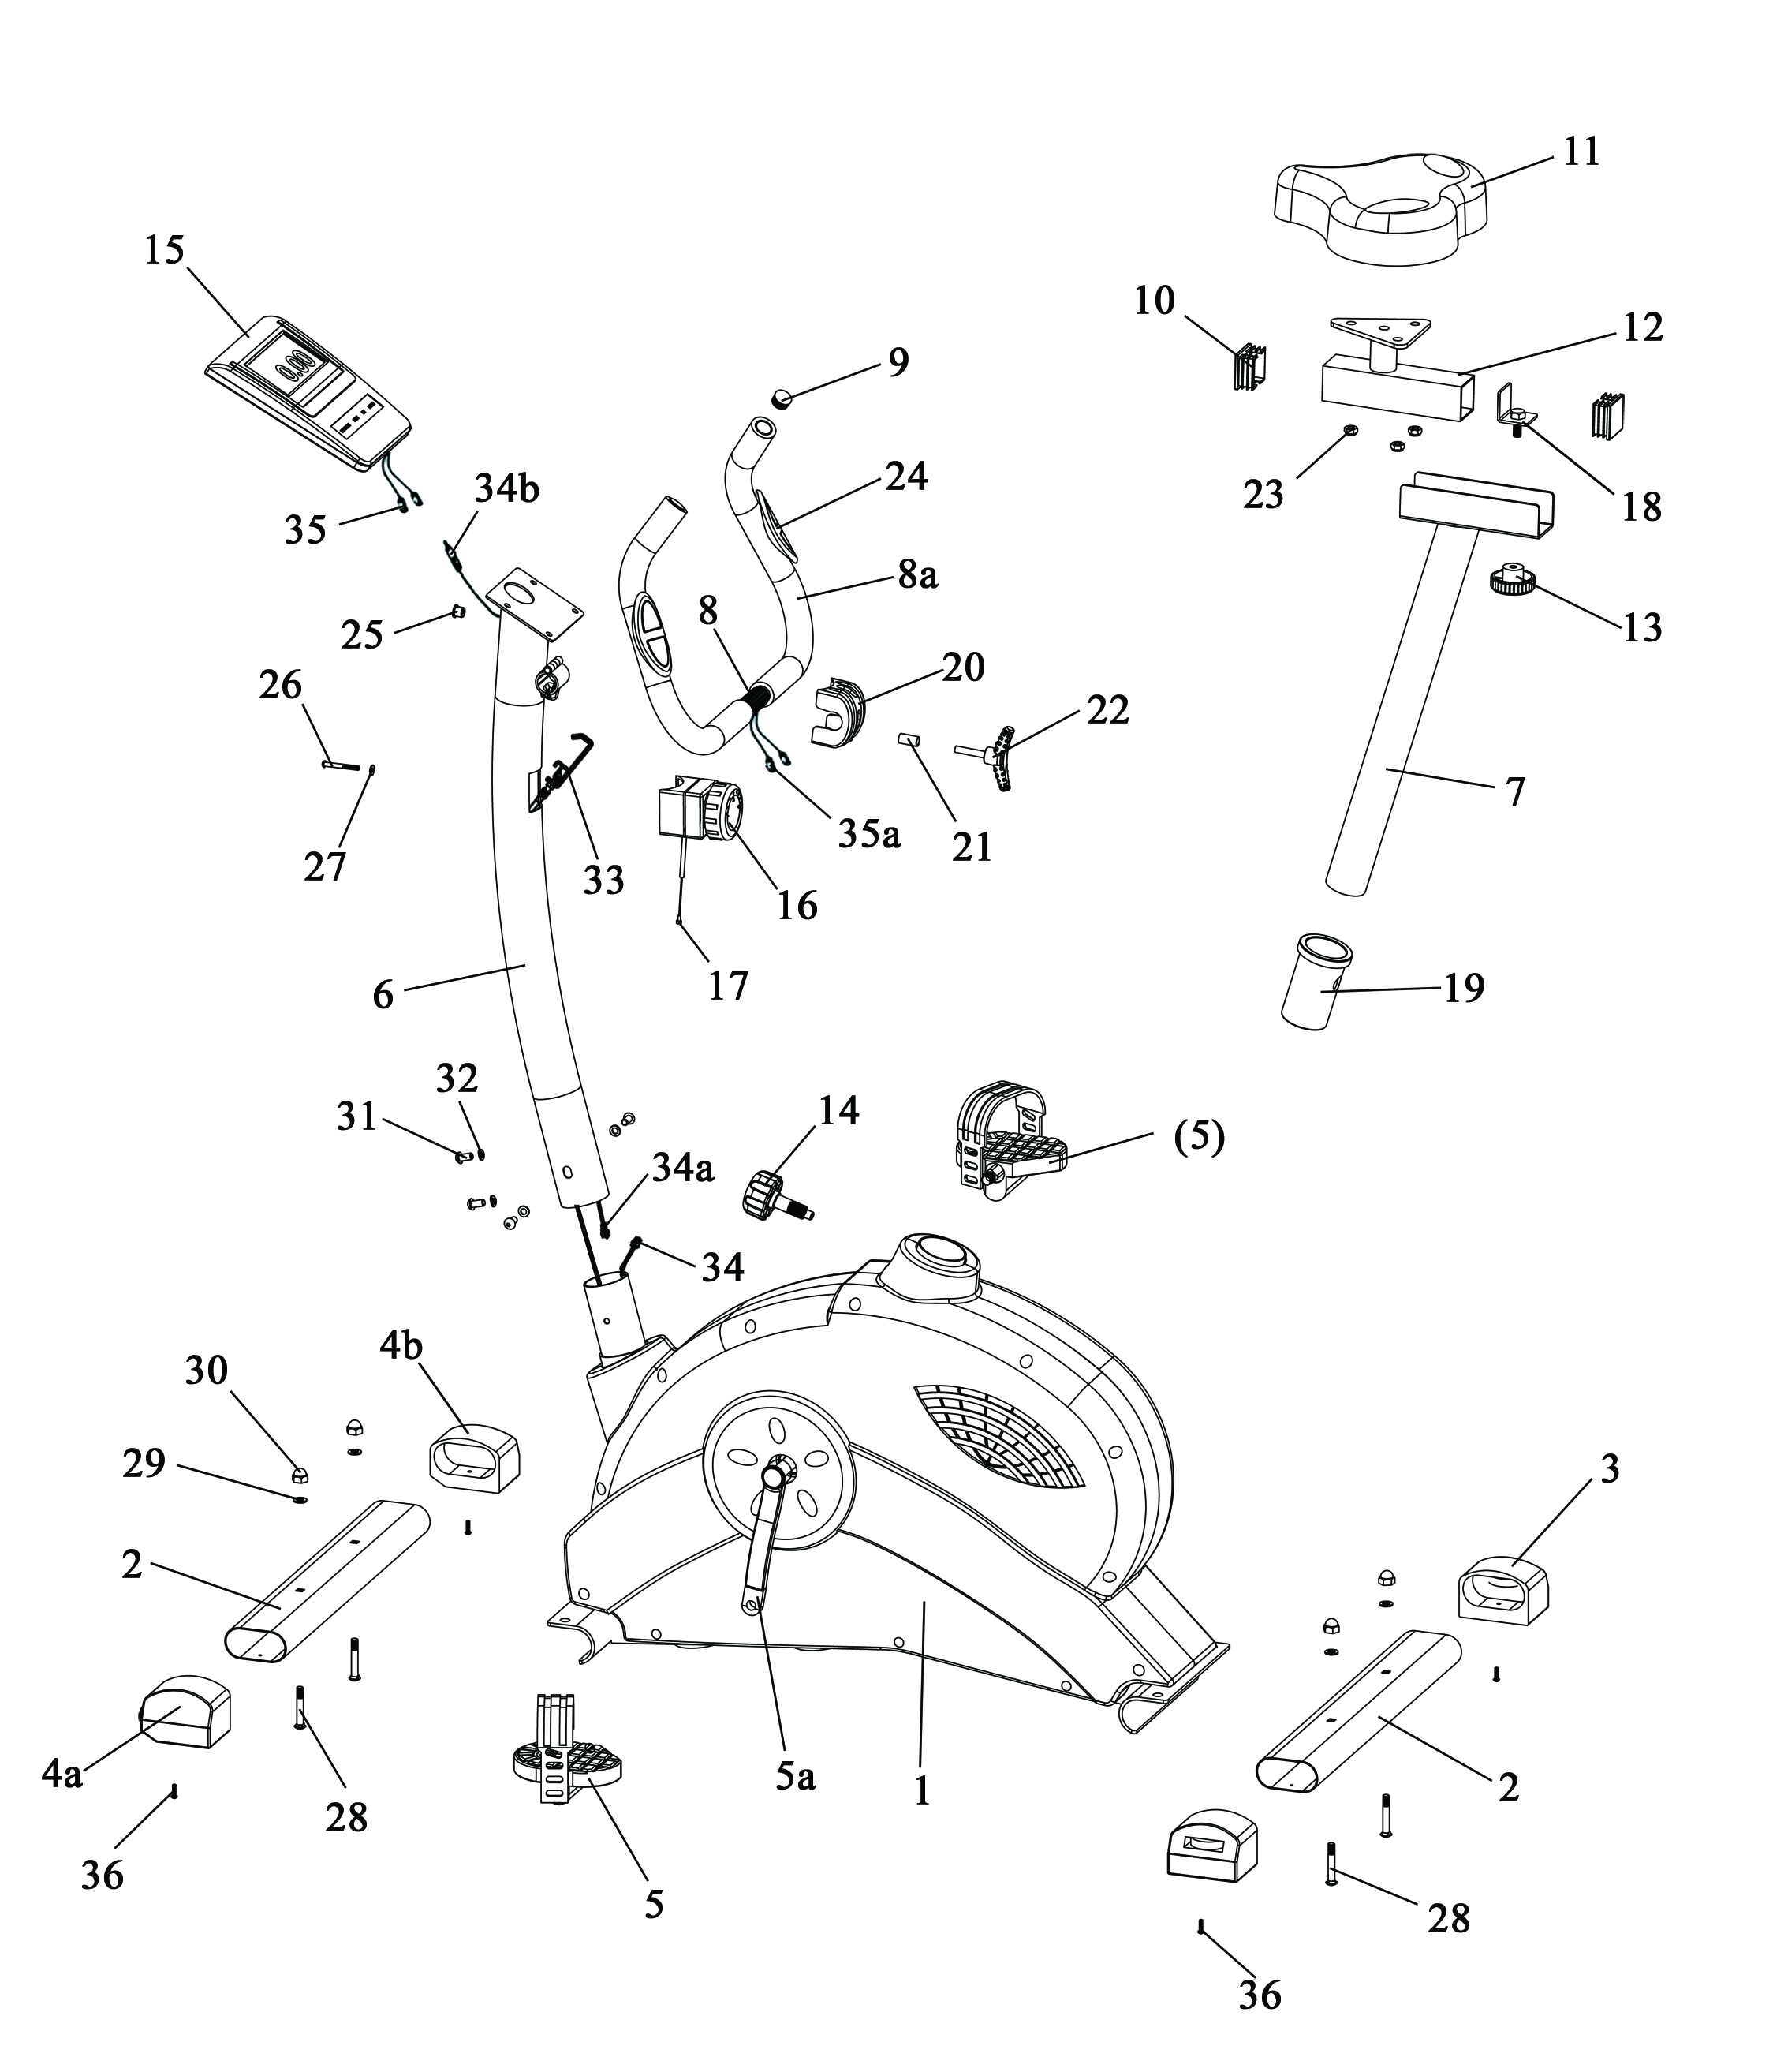

PART NO. | DESCRIPTION | Q’TY
1. | Рама | 1
2. | Основание | 2
3. | Заглушка PT80x40 | 2
4a. | Заглушка PT80x40 (левая) | 1
4b. | Заглушка PT80x40 (правая) | 1
5. | Педали | 1
5a. | Шатун | 1
6. | Передняя стойка | 1
7. | Задняя стойка | 1
8. | Руль | 1
8a. | Рукав Φ20x5x490 | 2
9. | Заглушка Φ22 | 2
10. | Заглушка 45x45x2 | 2
11. | Седло | 1
12. | Регулируемая подставка сиденья | 1
13. | Гайка продольной регулировки сиденья M10 | 1
14. | Винт регулировки высоты сиденья | 1
15. | Консольная панель | 1
16. | Регулятор нагрузки | 1
17. | Трос регулятора нагрузки | 1
18. | Болт на пластине | 1
19. | Втулка Φ60x2/Φ50 | 1
20. | Крышка | 1
21. | Кожух | 1
22. | Винт регулировки руля M8x50 | 1
23. | Гака M8 | 3
24. | Датчик пульса | 2
25. | Сальник кабеля | 1
26. | Винт M5x55 | 1
27. | Шайба Φ5 | 1
28. | Болт M8x50 | 4
29. | Шайба Φ8 | 4
30. | Гайка M8 | 4
31. | Болт потай M8x16 | 4
32. | Шайба Φ8 | 4
33. | Кронштейн | 1
34.34a.34b. | Провод консольной панели | 1
35.35a. | Провод датчиков пульса | 1
36 | Винт M4x15 | 4

Сборка

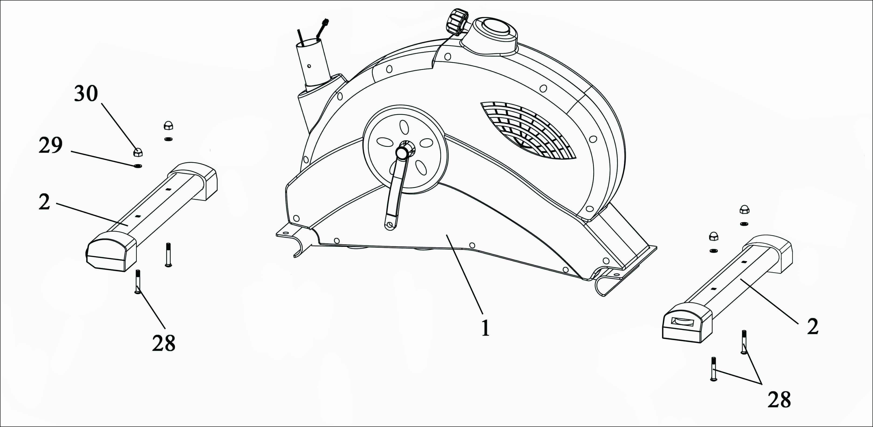

Рис. 1 Соедините основание с рамой.

Рис. 2 Установите заднюю стойку и седло
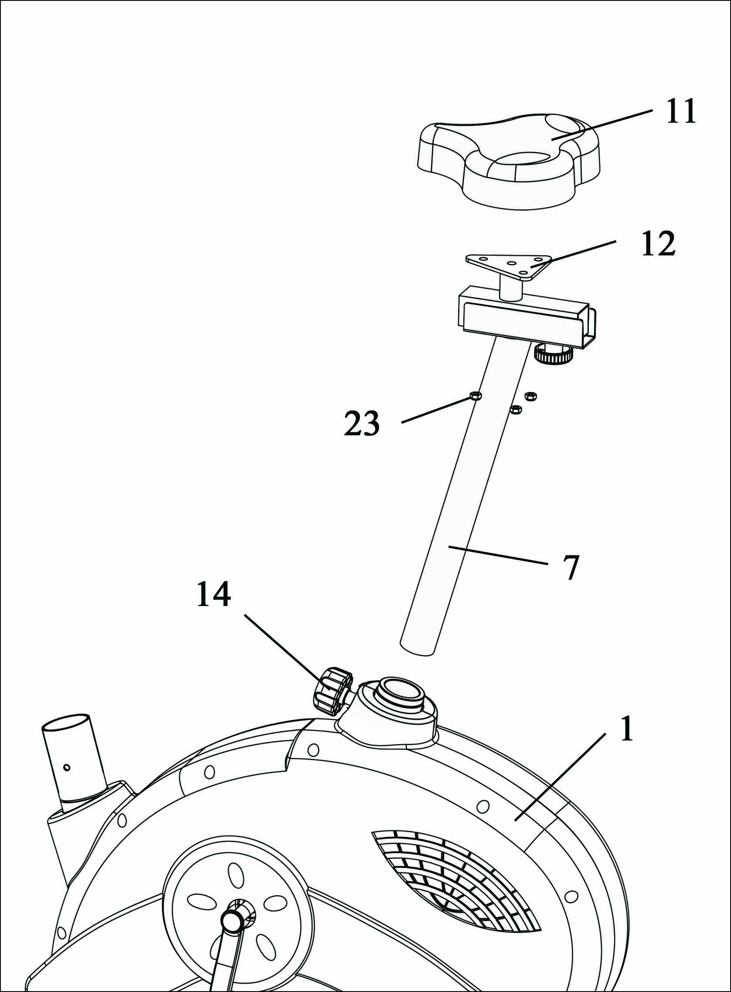

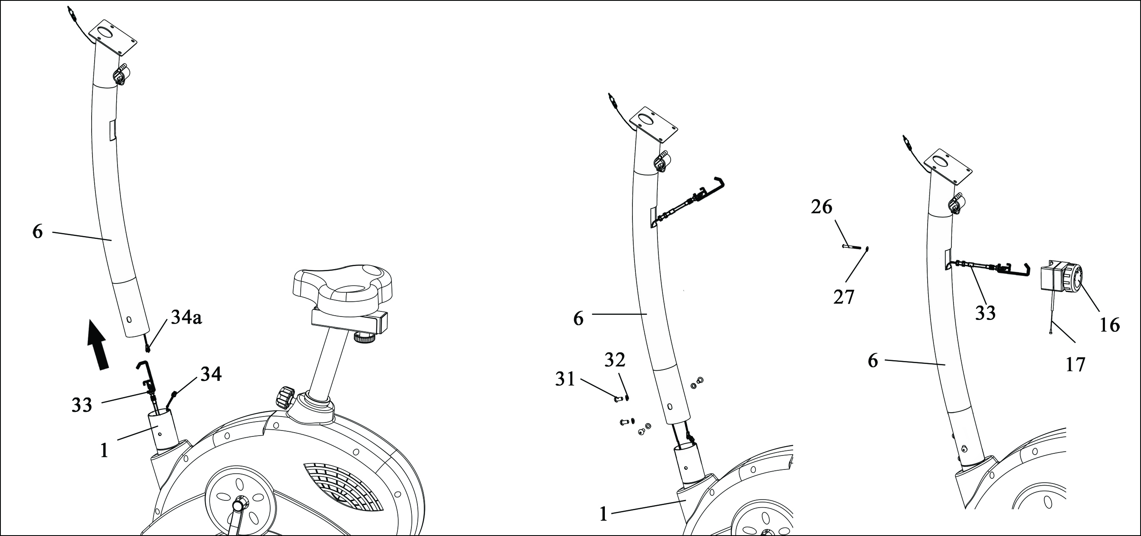

Рис. 3 Протяните трос регулятора нагрузки через переднюю стойку как показано на рисунке. Соедините провод консольной панели (34, 34a) вместе. Соедините трос регулятора нагрузки (17) с кронштейном (33). Установите Регулятор нагрузки (16) на переднюю стойку (6).

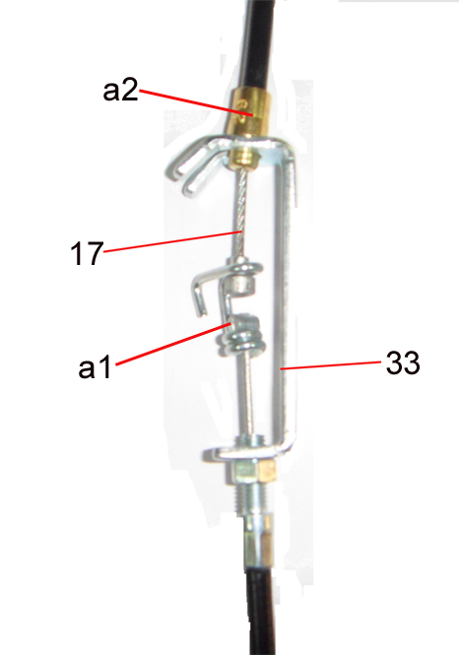

Рис. 4 Установите руль, консольную панель. Соедините провод датчика пульса (35,35a) вместе. Вставьте конец провода (34b). Соедините педаль с шатуном (левая L, правая R).

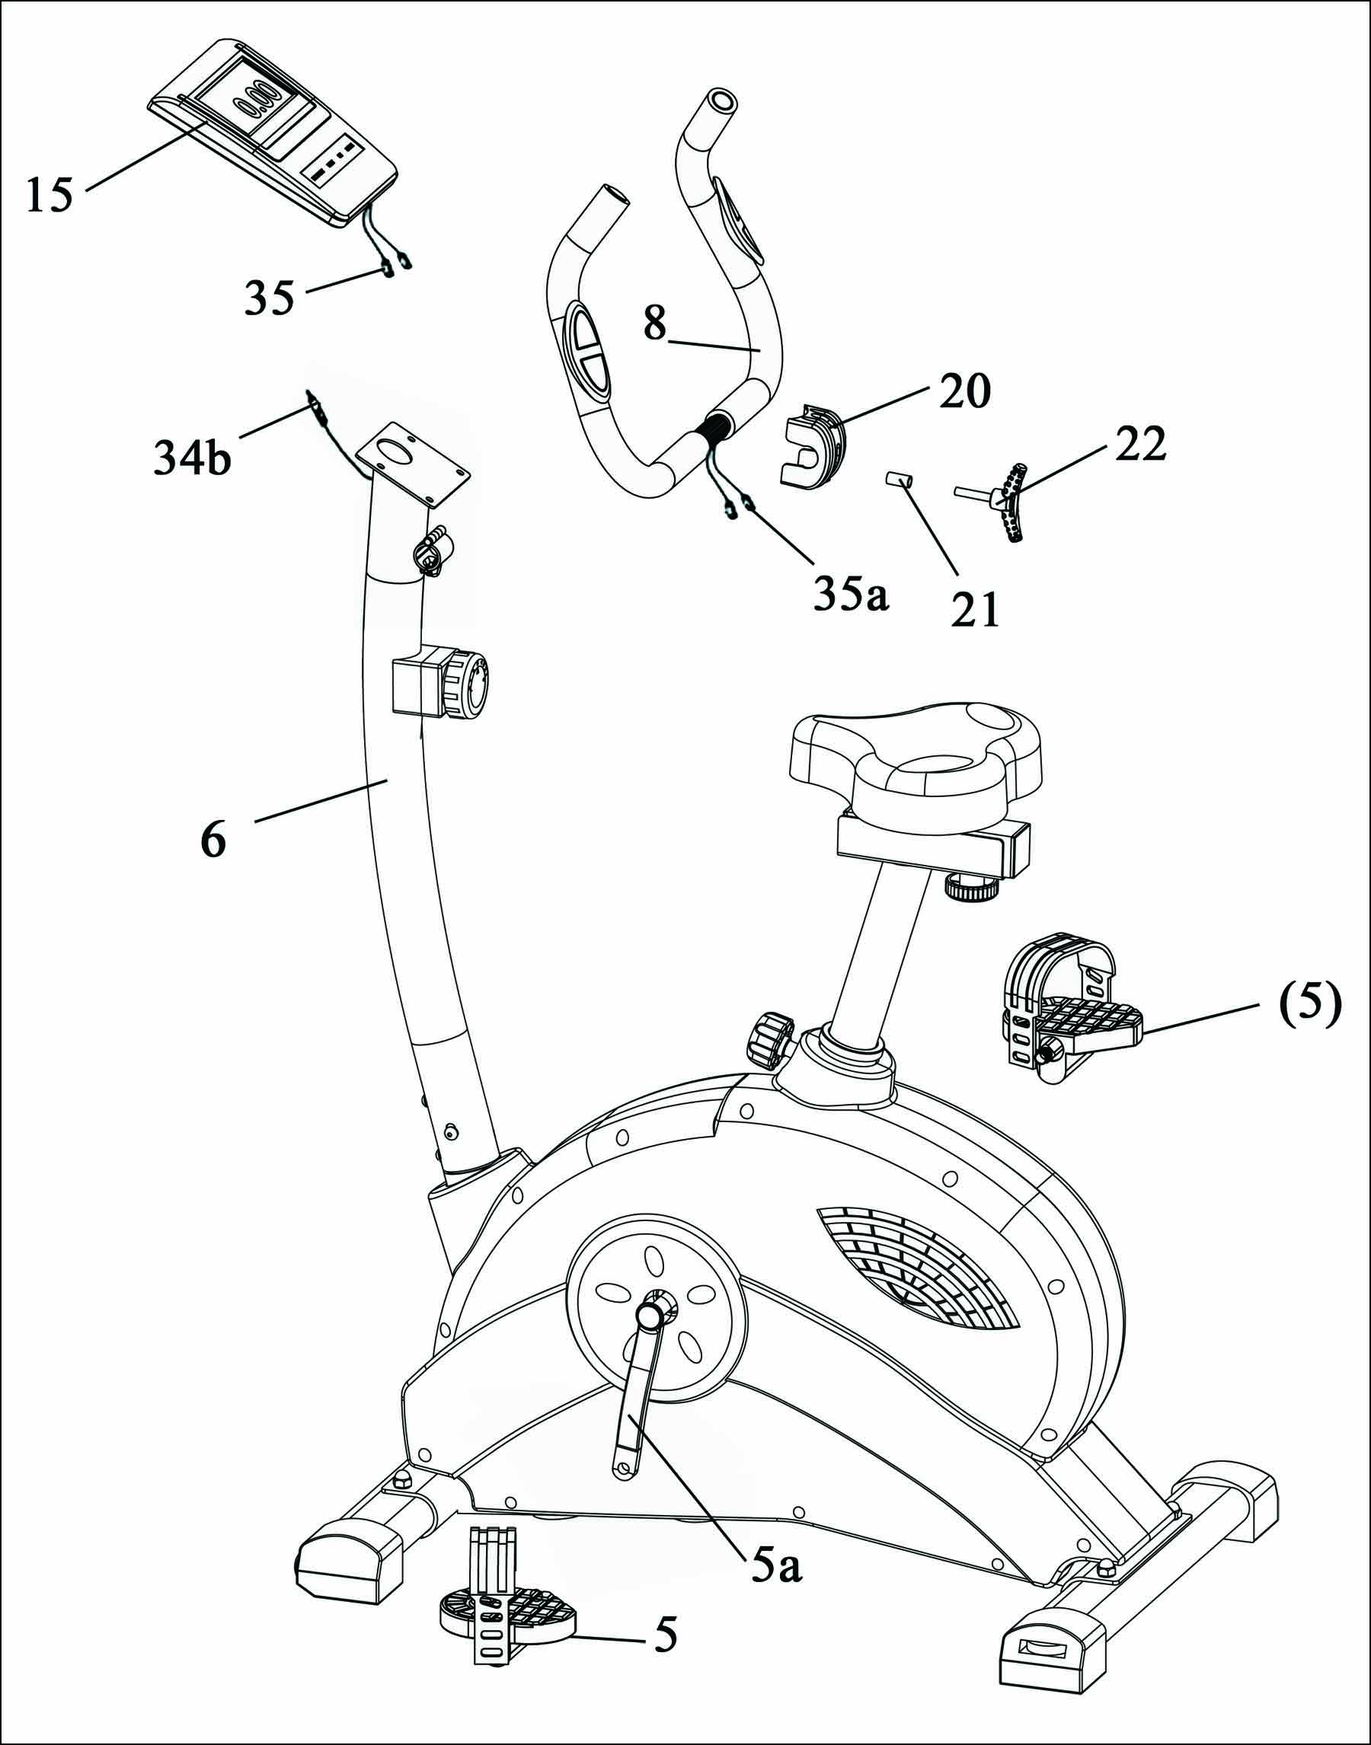

КОНСОЛЬНАЯ ПАНЕЛЬ
Консольная панель отображает следующие параметры:
- время TIME
- скорость SPEED
- расстояние DISTANCE
- расход калорий CALORIES
- частота сердцебиения PULS (кисти рук должны быть на металлических накладках поручней)

Функции кнопок:
- MODE: кнопка для выбора функций TIME (время), PULSE (пульс), DISTANCE (расстояние), CALORIE (калории), SPEED (скорость).
- SET: кнопка для установки значения TIME (время), PULSE (пульс), DISTANCE (расстояние), CALORIE (калории).
- RESET: кнопка для сброса значения какой-либо функции. При длительном нажатии на неё происходит обнуление значений всех функций (эта опция доступна только когда Вы не тренируетесь).
При смене батареек значения функций также обнуляются.
- RECOVERY: кнопка для включения функции RECOVERY (восстановление Вашего пульса после тренировки). Закончив занятия на тренажёре и нажав эту кнопку, продолжайте держать руки на датчике пульса, на экране отобразится состояние Вашего пульса от F1, F2,...до F6. F1 – наилучший пульс, F6 – наихудший.

Гарантии изготовителя

Гарантийный срок - 5 лет.
Адрес:
Фабрика спортивных изделий ЛЕКО,
Россия, 141830, Московская область, Дмитровский район, с.Синьково

Веб-адрес:
www.leco.msk.ru

По возникающим в процессе сборки и эксплуатации вопросам звоните в службу технической поддержки ЛЕКО, тел. (495) 589-84-00. Обязательно сообщите оператору заводской номер изделия.

